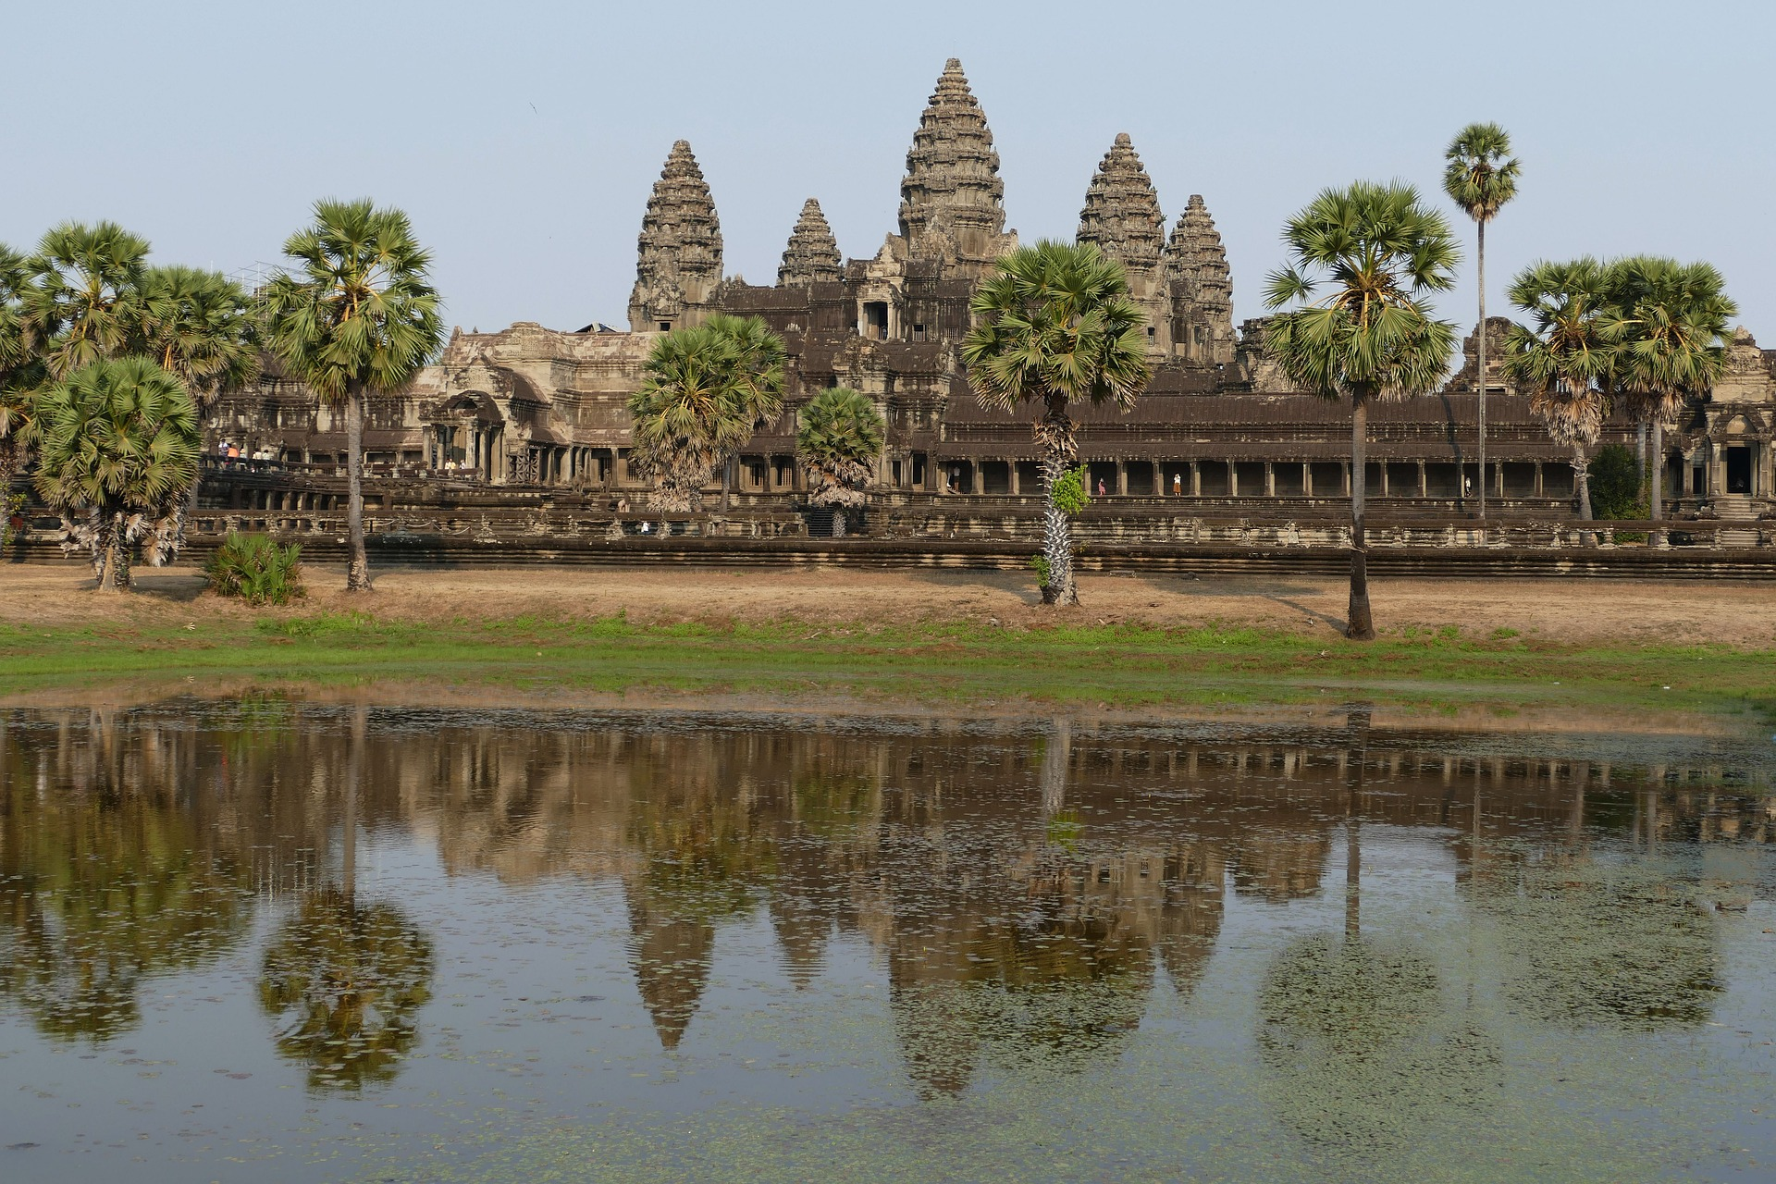

CAMBOGIA+

THAILANDIA

sulle orme dei Khmer

**€** 2.050,00

Partenze Garantite 2023

Tutti i martedi partenza dall’Italia inizio tour Mercoledi

8 giorni 7 notti

**Minimo 2 persone**

**Quota di partecipazione per persona**

[info@evasionicral.com](mailto:info@evasionicral.com) [evasionicral.com](https://www.evasionicral.com/)

BOOKING 06 45554085 – 06 87805818

WHATSAPP +39 3286229906

**Hotel selezionati**

**Siem Reap**: Central Privilege hotel, camera deluxe; **Buriram**: Best Western Royal Buriram Hotel, deluxe room; **Khao Yai**: Siam Dasada Khao Yai, deluxe room; **Bangkok**: Mandarin Hotel, deluxe room

* Tasse aeroportuali €465 ,00 da riconfermare al momento della prenotazione
* Assicurazione annullamento, medico sanitaria e covid € 75,00 per persona
* Supplemento Alta stagione € 220,00
* Pasti e bevande non menzionati
* Facchinaggio, mance e spese personali
* Tutto quanto non espressamente indicato alla voce “La quota comprende”
* Volo aereo a/r bagaglio incluso
* Visite con guida in italiano
* Trasferimenti e visite con mezzo privato più autista e aria condizionata
* Pernottamenti in hotel come da lista
* Pasti come da indicazione giornaliera del programma
* Tasse di ingresso ai luoghi di visita menzionai nel programma
* Escursione in battello come da programma



1° GIORNO ARRIVO - SIEM REAP - ROLOUS GROUP

Arrivo all’Aeroporto Internazionale Angkor di Siem Reap.

L’arrivo dovrà essere entro le ore 12:00. Disbrigo delle formalità di frontiera per l’ottenimento del visto e incontro con la nostra guida locale. In base all’orario di arrivo, trasferimento in hotel per il deposito bagagli in attesa di iniziare il tour. Le camere saranno a vostra disposizione a partire dalle ore 14:00. Nel pomeriggio visita dei templi del Rolous Group che include:Preah Ko - il primo tempio costruito dove sorgeva l’antica città di Hariharalaya situata a circa 15 chilometri a sud-est da Angkor. Il tempio fu costruito sotto il re cambogiano Indravarman I nell’anno 879 in onore ai membri della famiglia del re, è dedicato inoltre alla divinità indù Shiva; Bakong - è il primo tempio della serie "i templi della montagna" ossia quei templi ispirati al sacro Monte Meru della religione indù. Edificato negli ultimi decenni del IX Secolo d.C. è servito come tempio di stato per re Indravarman I nella città di Hariharalayaand; Lolei - è il tempio più settentrionale del Roluos Group risale alla fine del IX Secolo, è un tempio indù ed è stato l'ultimo dei tre templi ad essere costruito come parte della città di Hariharalaya nell’anno 893, fu dedicato anch’esso a Shiva ed ai membri della famiglia reale. Al termine delle visite rientro in albergo.

Pranzo e cena liberi, pernottamento in hotel a Siem Reap.

2° GIORNO SIEM REAP - PICCOLO E GRANDE CIRCUITO DI ANGKOR WAT

Colazione in hotel e partenza per la visita ai templi del Piccolo Circuito di Angkor Wat: si inizia dal Thommanon - costituito da un paio di templi indù costruiti alla fine del XI Secolo, completato durante il regno di Suryavarman II (dal 1113-1150); Chao Say Tevoda - costruito nella metà del XII Secolo, è un tempio indù in stile Angkor; Ta Keo - un tempio incompleto in stile Khleang costruito come tempio di stato da Jayavarman V. È stato edificato attorno all’anno 1000 ma, per motivi sconosciuti, il lavoro è stato poi abbandonato con poche decorazioni applicate; visita del Ta Prohm – Ta Prohm è il nome attuale di un tempio costruito in stile Bayon tra la fine del XII Secolo e l’inizio del XIII Secolo e originariamente chiamato Rajavihara. Fondato dal re Khmer Jayavarman VII serviva anche come monastero buddista Mahayana e come università. A differenza della maggior parte dei templi di Angkor, il Ta Prohm è stato lasciato più o meno nello stesso stato in cui fu riscoperto ossia quasi interamente avvolto da enormi piante e radici. La fotogenia e la particolare atmosfera che circonda questo tempio, in combinazione con gli alberi secolari che ne avvolgono le rovine, ne hanno fatto uno dei templi più caratteristici e visitati di tutta la zona di Angkor; è diventato molto conosciuto per essere stato il set naturale del film Lara Croft: Tomb Raider; Banteay Kdei - costruito alla fine del XII Secolo e l’inizio del XIII Secolo durante il regno di Jayavarman VII, si tratta di un tempio buddista nello stile Bayon, simile come pianta al Ta Prohm ed al Preah Khan, ma meno elaborata e più piccola. Le sue strutture sono contenute all'interno di due muri di recinzione, e consistono in due gallerie concentriche dal quale emergono le torri, preceduta a est da un chiostro; visita del Srah Srang - un baray costruito a metà del X Secolo e poi modificato nel XII o XIII Secolo; proseguimento per il Prasat Kravan - ricostruito nel XIX Secolo da una equipe francese, è composto da cinque torri in mattoni su una piattaforma sollevata, la torre centrale riporta caratteristici bassorilievi di Vishnu nella sua forma Vamana. Al termine della mattinata trasferimento in un ristorante locale per il pranzo.

Nel pomeriggio proseguimento delle visite ai templi del Grande Circuito di Angkor Wat, che comprende: East Mebon - costruito durante il regno del re Rajendravarman, sorge su quella che era un'isola artificiale al centro della ormai secco Baray Orientale. L'East Mebon è stato dedicato al dio indù Shiva ed ai genitori del re; Neak Pean - "il Serpente Intrecciato" è un’isola artificiale al centro del Preah Khan Baray, consiste in un tempio buddista a pianta circolare, costruito durante il regno del re Jayavarman VII; infine visita del Preah Khan - costruito nel XII Secolo per il re Jayavarman VII, è stato al centro di una notevole organizzazione religiosa ed amministrativa che contava quasi 100.000 tra funzionari e servi. Il tempio ha un design piatto, con un piano rettangolare ed una successione di gallerie intorno ad un santuario buddista il tutto circondato da una complicata serie di templi satellite indù e numerose aggiunte successive. Come il vicino Ta Prohm, il Preah Khan è stato lasciato in gran parte non restaurato, con numerosi alberi che ne avvolgono le rovine.

Cena libera e pernottamento in hotel.

3° GIORNO SIEM REAP - ANGKOR THOM - ANGKOR WAT

Colazione in hotel e visite partendo dalla magnifica città di Angkor Thom, si parte dalla Porta Sud per poi proseguire verso il Bayon - costruito tra la fine del XII Secolo e l’inizio del XIII come tempio buddista Mahayana dal re Jayavarman VII, il Bayon è esattamente al centro della capitale Angkor Thom e serviva come tempio di stato. Dopo la morte di Jayavarman è stato modificato e successivamente ampliato, venne usato come tempio indù e buddista Theravada in conformità con le preferenze religiose dei vari sovrani che si sono succeduti. La caratteristica distintiva del Bayon è la moltitudine di grandi volti in pietra sui quattro lati delle numerose torri che ne compongono la struttura centrale. Il tempio è noto anche per le due impressionante serie di bassorilievi che presentano una singolare combinazione di personaggi mitologici, storici e scene di vita mondana della corte dell’epoca; visita del Baphuon - costruito nella metà XI Secolo, è costruito su tre livelli ed appartiene alla serie dei templi della montagna, venne usato come tempio di stato dal re Udayadityavarman II ed è dedicato a Shiva, è diventato inoltre l'archetipo del cosiddetto stile Baphuon; Phimeanakas - "Tempio Celestiale" un tempio Hindu in stile Khleang. Costruito alla fine del X Secolo durante il regno di Rajendravarman II (dal 941 al 968), fu poi ricostruito come tempio Hindu da Suryavarman II a forma di piramide a tre livelli; infine visita della Terrazza degli Elefanti e della Terrazza del Re Lebbroso. Pranzo in ristorante locale e nel pomeriggio visita del magnifico tempio di Angkor Wat - costruito per il re Suryavarman II nei primi anni XII Secolo come tempio di stato e nuova capitale al posto di Angkor Thom. È il tempio meglio conservato di tutta l’area archeologica ed è l'unico ad essere rimasto un significativo centro religioso fin dalla sua fondazione, induista all'inizio e dedicato a Vishnu, per poi divenire un tempio buddista. Al centro si trovano cinque torri. Angkor Wat si compone di due principali caratteristiche dell'architettura cambogiana: il tempio della montagna che si erge all'interno di un fossato e che simboleggia il Monte Meru.

Al tramonto visita della collina Bakheng da dove si può osservare Angkor Wat avvolto dalla suggestiva luce del crepuscolo, visita del tempio Phnom Bakheng un tempio indù, costruito nella forma dei templi della montagna.

Cena libera e pernottamento in hotel.

4° GIORNO SIEM REAP – POI PET – ARANYAPRATHET - BURIRAM

Colazione in hotel e partenza via terra verso la Thailandia.

Arrivo al confine di Poi Pet - Aranyaphrathet, disbrigo delle formalità di frontiera e proseguimento in direzione di Buriram.

Durante il tragitto visita del Wat Phanom Rung, uno dei templi Khmer più grandi e significativi della Thailandia. Si trova sulla cima di un vulcano spento, il tempio fu costruito tra il X e il XIII Secolo sull'antico percorso dalla capitale Khmer Angkor Thom. Proseguiremo per la visita alla Khao Kradan Forest che contiene un antico vulcano spento che domina la città dove si può visitare sia la bocca del vulcano sia il tempio sovrastante. Al termine trasferimento in hotel a Buriram per il pernottamento.

Pranzo incluso durante la giornata e cena libera.

5° GIORNO BURIRAM – KHAO YAI

Colazione in hotel. Partenza per la Provincia di Nakhon Ratchasima per la visita del Phimai Historical Park. È il luogo dove si trova il Prasat Hin Phimai, uno dei più importanti templi buddhisti Mahayana della Thailandia, risalente a 1000 anni fa. Si prosegue per la visita del Parco Nazionale di Khao Yai, istituito con Regio Decreto fin dal 1962, si estende su di una superficie di oltre 2.000 km2 ed al suo interno vivono migliaia di animali, molti dei quali specie protette. Nel 2005 il parco, insieme alle Dong Phayayen Mountains, è stato dichiarato Patrimonio dell'Umanità dell'UNESCO con la denominazione di "Dong Phayayen–Khao Yai Forest Complex". Nel territorio del parco si trovano le sorgenti di cinque fra fiumi e torrenti e diverse suggestive cascate, tra le quali quelle di Heo Narok alte ben 80 metri e la cascata Heo Suwat resa famosa per essere stata il set naturale del film The Beach con Leonardo di Caprio. L'area protetta ospita più di 300 specie di uccelli e oltre 60 di mammiferi, compresi orsi tibetani, elefanti indiani, gaur, tigri, gibboni, sambar, muntjak indiani, cuon e maiali selvatici. Al termine delle visite pernottamento in hotel nei pressi del parco.

Pranzo incluso durante la giornata e cena libera.

**6° GIORNO KHAO YAI – AYUTTHAYA - BANGKOK**

Colazione in hotel e partenza in direzione Ayutthaya per la visita al Parco Storico. Ayutthaya è stata fondata nel 1350 ed è rimasta la capitale della Thailandia per 417 anni e saccheggiata dai birmani nel 1767. Arrivati in città si vistano il Wat Phra Sri Sanphet, i templi privati dei re di Ayutthaya, il Wat Mahathat, sito archeologico che contiene tutti le rovine dei templi che si sono succeduti e con le rovine delle battaglie con i birmani, il Wat Phra Mongkhon Bophit, il Buddha seduto più grande di Thailandia. Durante il tragitto per il rientro a Bangkok sosta per la visita del Bang Pa-in anche conosciuto come Palazzo d’Estate. Al termine della giornata arrivo in hotel a Bangkok.

Pranzo incluso durante la giornata e cena libera.

**7° GIORNO BANGKOK CITY TOUR E TOUR DEI CANALI**

Colazione in hotel e partenza per la visita del Grande Palazzo Reale Phra Borom Maha Ratcha Wang, che comprende il Tempio del Buddha di Smeraldo Wat Phra Keow, la più importante e più venerata reliquia di tutto il paese, scolpita da un unico pezzo di giada e dal valore inestimabile. Si prosegue per il Wat Pho, che ospita la statua del più grande Buddha Sdraiato della Thailandia e il chedi dei re, è il tempio più antico e più grande di Bangkok. Si prosegue per il Wat Traimit, dimora di una imponente statua del Buddha alta tre metri e tutta interamente in oro massiccio per un peso di ben 5 tonnellate. Sosta per il pranzo, nel pomeriggio escursione a bordo di una tipica long tail boat per navigare lungo il fiume Chao Praya ed entrare nella città attraverso il canale di Thonburi. Si possono ammirare da una prospettiva diversa tutti i maggiori templi della città che sono dislocati lungo il fiume. Essendo alcuni quartieri ancora palafittati lungo i canali si possono vedere gli abitanti ed il loro stile di vita lungo il fiume. Il termine del giro sui canali è presso il tempio Wat Arun, meglio conosciuto come Tempio dell'Aurora, ed è dedicato alla divinità indù Aruna.

Rientro in bus o minivan in hotel.

Cena libera e pernottamento a Bangkok (2) Nelle partenze di venerdì la visita alla Cattedrale di Siviglia si svolgerà la domenica pomeriggio in quanto al mattino è chiusa per le celebrazioni religiose.

**8° GIORNO BANGKOK - PARTENZA**

Colazione in hotel , tempo libero fino al trasferimento in aeroporto per il volo di rientro.

Le camere saranno a vostra disposizione in hotel fino alle ore 12:00.

FINE DEI NOSTRI SERVIZI.



Evasionicral by Ultraviaggi Srl sede operativa Via Pio Foa 3 – 00152 - Roma   
Tel. +39 06.45554085 – 06 87805818 (r.a.) - Fax +39 06.6781

Cod. Fisc. 05643500589 - P. Iva 01427101009 Cap.Soc. € 93.600,00 i.v. - CCIAA n. 500279 - Iscr. Trib. Roma Reg.

Soc . N. 5621/82 Aut.ne Reg. Lazio n. 1976/92 del 22/09/1992 - Determinazione Dirigenziale Provincia di Roma

n. 224 del 07/05/2003 Polizza RC Professionale CARIGE Assicurazioni n. 802424129